1) Страница входа в программу.
Предусмотреть следующие поля:
- Логин *
- Пароль *
Кнопка «Вход»
Кнопка «Регистрация»
Кнопка «Восстановление пароля»
Поля являются обязательными. Если авторизация прошла успешно, появляется основное окно программы, если нет — сообщение об ошибке.

2) Страница регистрации нового пользователя.
Предусмотреть следующие поля:
- Фамилия;
- Имя;
- Отчество;
- Эл.почта *;
- Организация;
- ИНН;
- Логин *;
- Пароль *; Минимальная длина 6 знаков
- Повтор пароля *;
Кнопка «Регистрация».
При успешной регистрации, пользователь автоматически становится авторизованным, появляется основное окно программы. На электронную почту пользователя отправляется письмо о регистрации, с его данными. Письмо формируется в соответствии с шаблоном. См. «Отправка электронных писем».

3) Страница «Восстановление пароля».

Поле ввода:

- Адрес электронной почты, ИНН, логин;

Поиск пользователя происходит по следующим полям: Адрес электронной почты, ИНН, логин. Если данные есть в базе, пользователю отправляется письмо на электронную почту. Выводится информационная надпись - Пожалуйста проверьте вашу электронную почту.
Если данных в базе нет — выдается сообщение об ошибке.

4) Страница с данными пользователя. Профиль пользователя.
Страница доступна авторизованному пользователю. Отображает всю информацию по пользователю: Фамилия, Имя, Отчество,Эл.почта, Организация, ИНН, Логин, Пароль. Любые параметры можно изменить и нажать кнопку «Записать».

5) Основная страница пользователя личного кабинета.
Предусмотрены следующие пункты меню:
- Профиль пользователя; Открывает страницу с личными данными пользователя.
- Список документаций данного пользователя. Таблица содержит следующие колонки:
- Номер;
- Дата;
- Объект;
- Статус;
Организовать стандартный функционал работы с таблицей:
- добавление (Создание нового проекта),
- редактирование (Открытие карточки проекта),
- удаление только в случае, когда документация еще не отправлена на проверку.
- Печать списка;
Реализовать быстрый поиск по любой колонке таблицы.
Реализовать фильтр с возможностью сохранения и автоматического применения при открытии по следующим полям: Номер, объект, статус, период.
Реализовать постраничный вывод.

6) Создание нового проекта.

Карточка заявления на проведение экспертизы. Новое окно или в этом же окне, вместо таблицы???
Оформление заявления в виде мастера, постранично:
6.1) Общая информация.
Первичная экспертиза или повторная. В случае повторной указать номер дела первичной.
Виды государственной экспертизы:
- Государственная экспертиза проектной документации;
- Государственная экспертиза результатов инженерных изысканий;
- Государственная экспертиза проектной документации и Государственная экспертиза результатов инженерных изысканий;
- Проверка достоверности определения сметной стоимости объекта капитального строительства;
Для целей:
- Строительства;
- Реконструкции;
- Капитального ремонта;

Экспертиза проектной документации и результатов инженерных изысканий
- Объект капитального строительства производственного и непроизводственного назначения;
- Линейный объект капитального строительства;

6.2) Заявитель.
Выпадающий список с организациями данного пользователя. Рядом кнопка добавить. При нажатии открывается новое окно для внесения данных по новой организации. См. Справочник «Организации».

6.3) Исполнители.
Список исполнителей. Таблица. Новые исполнители выбираются из списка уже заведенных организация или добавлением новых. См. Справочник «Организации».

6.4) Сведения об объекте капитального строительства
- Наименование объекта капитального строительства *;
- Почтовый (строительный) адрес объекта капстроительства *; Выбирается из формы выбора адреса.
- Источник финансирования *;
- Основные технико-экономические характеристики объекта капстроительства *. Смотреть 1с!!!
Выбор вида объекта * Жилое/Нежилое
Если Жилое:
-Площадь земли, измеряемая в пределах периметра жилого объекта капитального строительства;
- Общая площадь жилого объекта капитального строительства при его новом строительстве;
Если НЕЖилое:
- Стоимость изготовления проектной документации и материалов инженерных изысканий, представленных на государственную экспертизу, рассчитанная в ценах 2001 года на основании документов в области сметного нормирования и ценообразования, рекомендованных Министерством регионального развития Российской Федерации
Если Жилое+Нежилое = все вместе
СМОТРЕТЬ ПАРАМЕТРЫ В 1с!!!

6.5) Заказчик.
Выбирается из справочника «Организации».

6.6) Документация.
В момент создания нового проекта происходит копирование актуального шаблона документации.
Пользователь имеет возможность прикреплять файлы к разделам, которые не имеют подчиненных разделов (не группы). Добавление файлов происходит следующим образом:
Пользователь выбирает двойным кликом мышки раздел документации, к которому он хочет добавить файл. Открывается модальное окно для выбора файла. При нажатии ОК окно закрывается. Пользователь видит раздел документации и наименование нового файла и около него маленький прогрессор загрузки. При этом работа пользователя не блокируется, он может заходить в другие разделы, добавлять другие файлы.
Все файлы каждого раздела отображаются под разделом в несколько строк. Есть возможность удаления файлов. Быстрый просмотр уменьшенной копии thumbnail???
Кнопка «Скачать документацию». Создается архив всех документов.

7) Шаблон документации.
Редактируется администратором. Отражает текущее состояние, которое отображается пользователям, при добавлении нового проекта. Представляет собой иерархический список с одним полем «Наименование».

8) Отправка электронной почты.
Все письма, подлежащие отправке, заносятся в специальную таблицу. Текст писем генерируется согласно шаблону. Существует справочник «Шаблоны писем», который редактируется администратором. Справочник состоит из следующих полей:
- Событие. Выбирается из предопределенного набора событий. Например: регистрация нового пользователя, восстановление пароля. Смена статуса документации и т.д.
- Шаблон. Текстовый документ HTML с заранее известными параметрами. Используется редактор CKEditor. http://ckeditor.com или ему подобный.
Таким образом администратор задает шаблон письма с параметрами. В дальнейшем, при формировании письма, параметры будут заменены на реальные значения, например, ФИО, номер документации и т.д.

9) Справочник организаций.
У каждого пользователя есть свой список организаций.
Выбор: Организация / предприниматель.
Для организации:
- Полное наименование юридического лица (организации) (в точном соответствии с учредительными документами);
- Наименование;
- ИНН; Предусмотреть поиск по ИНН из ЕГРЮЛ и автоподстановка всех возможных атрибутов (руководитель, наименование и т.д.)
- КПП;
- ОКПО;
- Банк; Ссылка на справочник банков. Возможен быстрый поиск по БИКу или выбор из списка.
- Юридический адрес; При нажатии открывается окно с выбором адреса.
- Фактический адрес; При нажатии открывается окно с выбором адреса.

Ответственные лица:
Таблица с ответственными лицами организации. Есть следующие реквизиты ответственного лица:
- Должность
- ФИО
- Телефон
Основание: Устав
Таким образом можно завести неограниченное количество ответственных лиц: руководитель, Гл.бухгалтер, представитель и т. д. Каждый со своим телефоном. Склонений ФИО не предусмотрено. Для склонений используется сторонний онлайн сервис.

10) Справочник банков.
Представляет собой классификатор банков РФ по регионам. Имеет следующие поля:
- БИК;
- Регион;
- Корреспондентский счет;
- Город;
Существует возможность фильтрации, поиска. Возможность ручного добавления отсутствует.
Предусмотрено автоматическое обновление списка банков раз в неделю с сайта rbc.ru

11) Выбор адреса.
Автоподстановка адреса по классификатору адресов РФ.
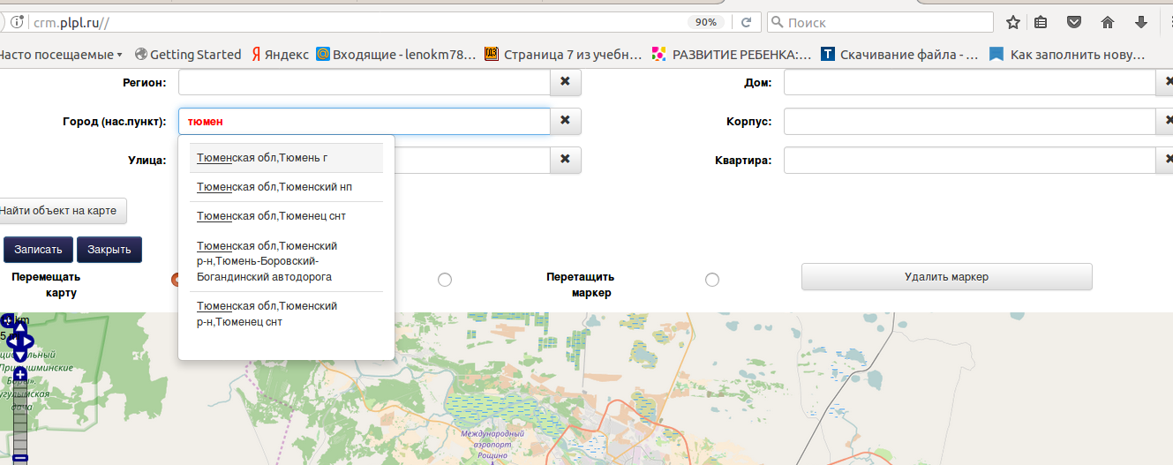
Автоматический поиск адреса на карте. Используется свободно распространяемая карта openstreetmap. Для поиска местоположения по адресу используется сервис Yandex.
Предусмотреть автоматическое обновление классификатора с сайта gnivc.ru раз в месяц.

